МИНИСТЕРСТВО ОБРАЗОВАНИЯ И НАУКИ РОССИЙСКОЙ ФЕДЕРАЦИИ

ФЕДЕРАЛЬНОЕ государственное БЮДЖЕТНОЕ

образовательное учреждение

высшего образования

«НОВОСИБИРСКИЙ ГОСУДАРСТВЕННЫЙ ТЕХНИЧЕСКИЙ УНИВЕРСИТЕТ»

_________________________________________________________________

Кафедра ССОД



**дисциплина**

Программные средства профессиональной деятельности

**ОТЧЁТ**

**по лабораторной работе №6**

**«Порядок выполнения программы в виртуальных приборах»**

Факультет: АВТФ Преподаватель:

Группа: АТ-24 Кухто А.В.

Студенты:

Емельянов Н.С.

Бухаров А.В.

Вариант: 17

Новосибирск

2025

**Цель работы**

Ознакомление с понятием структуры языка последовательности, получение навыков создания последовательности и работы с её внутренними переменными. Знакомство со структурами принятия решений в виртуальных приборах, получение навыков их применения.

**Ход работы**

1. Последовательности.

1.1. Создайте прибор, вычисляющий время выполнения определенного количества операций.

1.1.1. Разместите на передней панели числовое поле ввода типа I32 с названием «Количество итераций», числовой индикатор типа DBL с названием «Время работы» и числовой индикатор типа DBL с названием «Скорость выполнения операций».

1.1.2. Разместите на блок-диаграмме структуру Stacked Sequence Structure из палитры All Functions->Structures. Поместите внутрь неё функцию Tick Count(ms) из палитры All Functions->Time & Dialog. Добавьте в этот кадр последовательности локальную переменную, выбрав в контекстном меню на рамке последовательности пункт Add Sequence Local. Соедините выход функции Tick Count (ms) с этой локальной переменной.

1.1.3. Добавьте следующий кадр в последовательность, выбрав в контекстном меню на рамке последовательности пункт Add Frame After. Разместите в нём цикл типа For, на вход количества итераций которого подайте значение терминала поля ввода «Количество итераций». Разместите внутри цикла операцию вычисления квадратного корня из случайного числа (функции Random Number (0-1) и Square Root палитры All Functions->Numeric). Обеспечьте вывод количества итераций в локальную переменную.

1.1.4. Добавьте еще один кадр в последовательность. В нём разместите функцию Tick Count (ms), и реализуйте вычисление разницы времен с переводом единиц в секунды, а также скорости выполнения операций, с выводом результатов на соответствующие индикаторы передней панели.

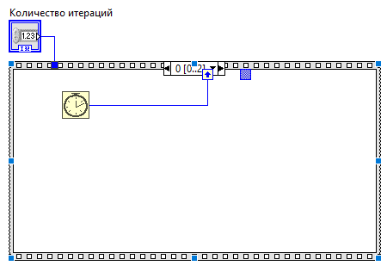

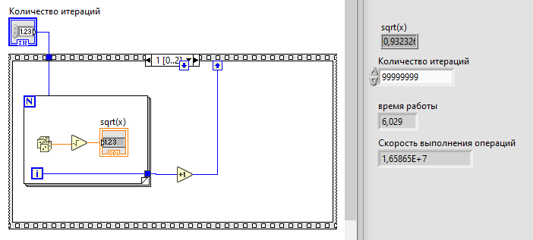

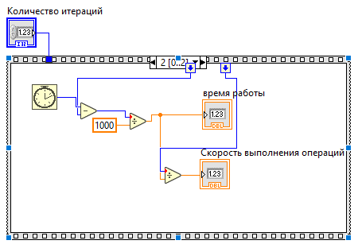

1.2. Создайте прибор, реализующий последовательное зажигание лампочек – «бегущий огонёк».

1.2.1. Поместите на передней панели 4 индикатора типа Round LED.

1.2.2. Откройте диалог настроек виртуального прибора, выбрав в контекстном меню на пиктограмме ВП пункт VI Properties. Перейдите к категории Execution, и выставьте флажок Clear Indicators When Called.

1.2.3. Разместите на блок-диаграмме структуру Flat Sequence Structure. Создайте в ней 4 кадра, и разместите в каждом по одному индикатору Round LED, и подайте на вход каждого значение логической истины (true). Создайте промежуточные кадры, в котором бы осуществлялась задержка выполнения программы.

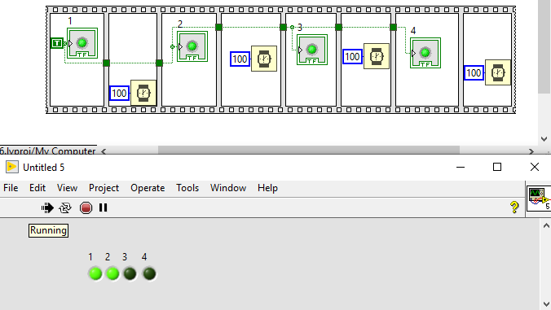

2. Конструкции выбора (принятия решения).

2.1. Создайте прибор, осуществляющий выбор с помощью функции Select.

2.1.1. Поместите на блок-диаграмму прибора функцию Select из палитры All Functions->Comparison. Разместите также приборы (Демо) Термометр.vi (из каталога D:\LV Basics I\) и субприбор преобразования значений температуры по шкале Цельсия в значения по шкале Фаренгейта Преобразование C в F.vi (из каталога D:\LV Basics I\).

2.1.2. Разместите на передней панели переключатель типа Vertical Slide Switch и численный индикатор типа DBL.

2.1.3. Соедините элементы так, чтобы, управляя значением переключателя, выводить на экран значения температуры в градусах Цельсия или Фаренгейта.

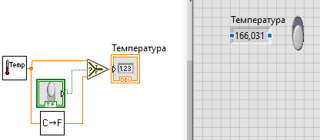

2.2. Создайте прибор, осуществляющий выбор с помощью конструкции Case.

2.2.1. Замените в предыдущем приборе функцию Select конструкцией Case. При этом подайте значение с переключателя на селектор конструкции Case.

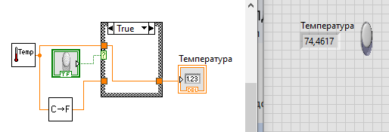

Исследуйте работу прибора.

Модернизируйте прибор для того, чтобы можно было выводить значения температуры по шкале Реомюра. Замените для этого переключатель на элемент Menu Ring из палитры All Controls->Ring&Enum, и соедините его терминал с селектором конструкции Case. Добавьте в конструкции Case еще один фрейм.

Поместите на блок-диаграмму субприбор, выполняющий преобразования значения температуры по шкале Цельсия в значения по шкале Реомюра, и соедините его вход с выходом прибора-термометра, а выход подайте на конструкцию Case.

Обеспечьте выбор конструкцией Case одного из трех вариантов поведения – вывода значения в градусах Цельсия, Фаренгейта или Реомюра.

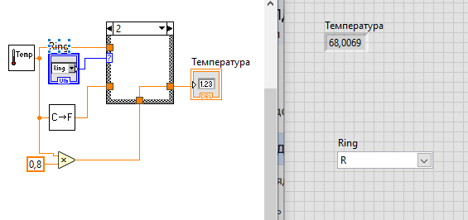

2.3. Реализуйте прибор, использующий ветвления в конструкции узла формулы (Formula Node).

2.3.1. Замените в приборе из первого пункта данной лабораторной работы на блок-диаграмме функцию Select на узел формулы (Formula Node из палитры All Functions->Structures). Разместите в узле формулы 3 входа (x1, x2, s) и один выход. Разместите также функцию Boolean To (0,1) (из палитры All Functions->Boolean) и подайте на её вход значение с переключателя, а с выхода заведите проводник на вход s узла формулы. Входы x1, x2 соедините соответственно с выходом прибора-термометра и выходом субприбора преобразования в шкалу Фаренгейта.

2.3.2. Разместите в узле формулы следующий текст:

if (s == 0)

y=x1;

else

y=x2;

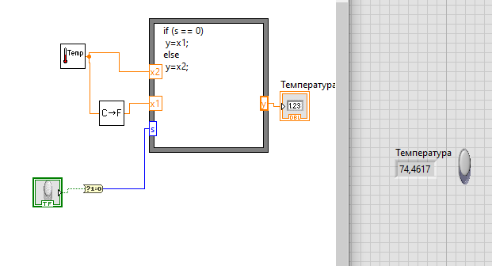

Исследуйте работу прибора.

Измените прибор так, чтобы при превышении порогового значения выводился сигнал, извещающий оператора об этом событии. Заведите для этого дополнительный выход на узле формулы.

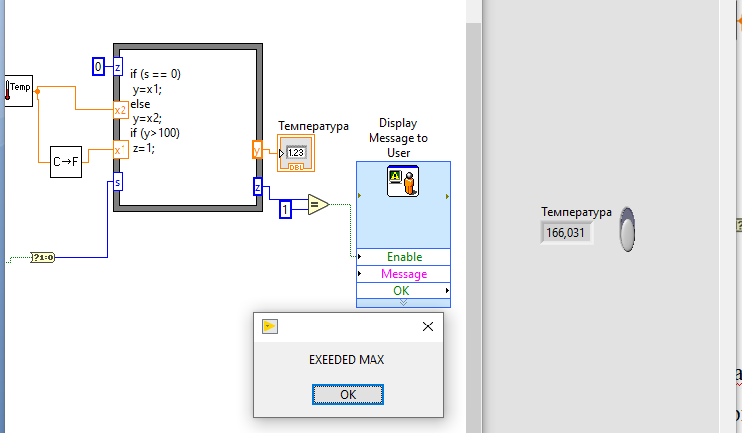

Выполнено.

Все исходные файлы можно найти в репозитории: https://gitlab.cloud.nstu.ru/ProgSredProgDeyat/pspd_lab/